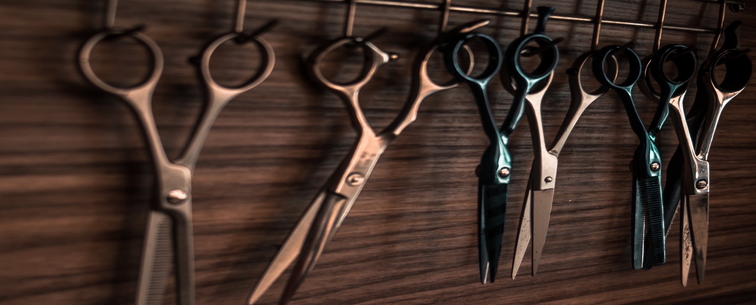

Anna  
Muster

**Friseurin**

|  |  |
| --- | --- |
| **Kontakt** | |
|  | |
| Adresse: | Musterstraße 1,  12345 Musterstadt |
| Telefon: | +49 171 234 567 8 |
| E-Mail: | bewerbername@email.de |
|  | |

|  |  |
| --- | --- |
| Berufserfahrung | |
|  | |
| **Friseurin | Salon Haarscharf, Leipzig  *12/2018 – heute***  Lorem ipsum dolor sit amet, consetetur sadipscing elitr, sed diam nonumy eirmod tempor invidunt ut labore et dolore magna aliquyam erat, sed diam voluptua. At vero eos et accusam. | **Friseurin | Hairydreams, Leipzig  *09/2012 – 09/2018***  Lorem ipsum dolor sit amet, consetetur sadipscing elitr, sed diam nonumy eirmod tempor invidunt ut labore et dolore magna aliquyam erat, sed diam voluptua. At vero eos et accusam. |
| **Aushilfe | Rheine Kopfsache, Rheine *09/2011 – 09/2012***  Lorem ipsum dolor sit amet, consetetur sadipscing elitr, sed diam nonumy eirmod tempor invidunt ut labore et dolore magna aliquyam erat, sed diam voluptua. At vero eos et accusam. | **Praktikum | Rheine Kopfsache, Rheine *09/2010 – 09/2011***  Lorem ipsum dolor sit amet, consetetur sadipscing elitr, sed diam nonumy eirmod tempor invidunt ut labore et dolore magna aliquyam erat, sed diam voluptua. At vero eos et accusam. |
|  | |

|  |  |
| --- | --- |
| **Zur Person** | |
|  | |
| Geburtsdatum: | 14.06.1990 |
| Geburtsort: | Musterstadt, DE |
| Nationalität: | Deutsch |
|  | |

|  |  |
| --- | --- |
| **Sprachen** | |
|  | |
| Englisch | Harvey Balls 100% mit einfarbiger FüllungHarvey Balls 100% mit einfarbiger FüllungHarvey Balls 100% mit einfarbiger FüllungHarvey Balls 100% mit einfarbiger FüllungHarvey Balls 100% mit einfarbiger FüllungHarvey Balls 100% mit einfarbiger FüllungHarvey Balls 100% mit einfarbiger FüllungHarvey Balls 100% mit einfarbiger Füllung |
| Französisch | Harvey Balls 100% mit einfarbiger FüllungHarvey Balls 100% mit einfarbiger FüllungHarvey Balls 100% mit einfarbiger FüllungHarvey Balls 100% mit einfarbiger FüllungHarvey Balls 100% mit einfarbiger FüllungHarvey Balls 100% mit einfarbiger FüllungHarvey Balls 100% mit einfarbiger FüllungHarvey Balls 100% mit einfarbiger Füllung |
| Polnisch | Harvey Balls 100% mit einfarbiger FüllungHarvey Balls 100% mit einfarbiger FüllungHarvey Balls 100% mit einfarbiger FüllungHarvey Balls 100% mit einfarbiger FüllungHarvey Balls 100% mit einfarbiger FüllungHarvey Balls 100% mit einfarbiger FüllungHarvey Balls 100% mit einfarbiger FüllungHarvey Balls 100% mit einfarbiger Füllung |
|  | |

|  |  |
| --- | --- |
| Ausbildung | |
|  | |
| **Ausbildung | Rheine Kopfsache, Rheine *09/2008 – 09/2011***  Abschlussnote: 2,2 | **Realschulsabschluss | Geschwister-Scholl-Gesamtschule Rheine *09/2008 – 09/2011***  Abschlussnote: 2,0 |
|  | |

|  |  |
| --- | --- |
| **Persönlichkeit** | |
|  | |
| Kommunikation | Harvey Balls 100% mit einfarbiger FüllungHarvey Balls 100% mit einfarbiger FüllungHarvey Balls 100% mit einfarbiger FüllungHarvey Balls 100% mit einfarbiger FüllungHarvey Balls 100% mit einfarbiger FüllungHarvey Balls 100% mit einfarbiger FüllungHarvey Balls 100% mit einfarbiger FüllungHarvey Balls 100% mit einfarbiger Füllung |
| Analysefähigkeit | Harvey Balls 100% mit einfarbiger FüllungHarvey Balls 100% mit einfarbiger FüllungHarvey Balls 100% mit einfarbiger FüllungHarvey Balls 100% mit einfarbiger FüllungHarvey Balls 100% mit einfarbiger FüllungHarvey Balls 100% mit einfarbiger FüllungHarvey Balls 100% mit einfarbiger FüllungHarvey Balls 100% mit einfarbiger Füllung |
| Teamgeist | Harvey Balls 100% mit einfarbiger FüllungHarvey Balls 100% mit einfarbiger FüllungHarvey Balls 100% mit einfarbiger FüllungHarvey Balls 100% mit einfarbiger FüllungHarvey Balls 100% mit einfarbiger FüllungHarvey Balls 100% mit einfarbiger FüllungHarvey Balls 100% mit einfarbiger FüllungHarvey Balls 100% mit einfarbiger Füllung |
|  | |

|  |  |
| --- | --- |
| Referenzen | |
|  | |
| **Harold Schöngeist Rheine Kopfsache, Rheine** | **T: 0123 / 445 667 9 E: schöngeist@kopfsache.de** |
| **Cosima Lockhardt Salon Haarscharf, Leipzig** | **T: 0123 / 445 667 0 E: lockhardt@haarscharf.de** |
|  | |

|  |  |
| --- | --- |
| **EDV-Kenntnisse** | |
|  | |
| MS-Office | Harvey Balls 100% mit einfarbiger FüllungHarvey Balls 100% mit einfarbiger FüllungHarvey Balls 100% mit einfarbiger FüllungHarvey Balls 100% mit einfarbiger FüllungHarvey Balls 100% mit einfarbiger FüllungHarvey Balls 100% mit einfarbiger FüllungHarvey Balls 100% mit einfarbiger FüllungHarvey Balls 100% mit einfarbiger Füllung |
| KassePro | Harvey Balls 100% mit einfarbiger FüllungHarvey Balls 100% mit einfarbiger FüllungHarvey Balls 100% mit einfarbiger FüllungHarvey Balls 100% mit einfarbiger FüllungHarvey Balls 100% mit einfarbiger FüllungHarvey Balls 100% mit einfarbiger FüllungHarvey Balls 100% mit einfarbiger FüllungHarvey Balls 100% mit einfarbiger Füllung |
| AccounTool | Harvey Balls 100% mit einfarbiger FüllungHarvey Balls 100% mit einfarbiger FüllungHarvey Balls 100% mit einfarbiger FüllungHarvey Balls 100% mit einfarbiger FüllungHarvey Balls 100% mit einfarbiger FüllungHarvey Balls 100% mit einfarbiger FüllungHarvey Balls 100% mit einfarbiger FüllungHarvey Balls 100% mit einfarbiger Füllung |
|  | |

*Ein Bild, das Zeichnung enthält.
*

*Musterstadt*

*TT.MM.JJJJ*

|  |
| --- |
| **Interessen** |
|  |
| Reiten |
| Kochen |
| Musik (Sängerin) |
|  |